Oto **cztery proste origami** specyficznie dobrane dla dzieci w wieku 3–5 lat. Znajdziesz tu instrukcje krok po kroku oraz ilustracje, które pomogą dzieciom w składaniu. Każdy model to idealna propozycja na kreatywną wspólną zabawę:

**1. Serduszko**

**Dlaczego warto?** Bardzo prosty wzór, idealny dla przedszkolaków. Rozwija koordynację i precyzję ręki

**Instrukcja:**

1. Weź kwadrat (np. czerwony), ustaw go jako romb – jeden wierzchołek na górze.
2. Zagnij górne rogi do środka.
3. Zegnij dolne rogi ku górze, aby utworzyć kształt serca.
4. Na końcu lekko zagnij górne rogi, by nadać obły wygląd gotowej pracy.

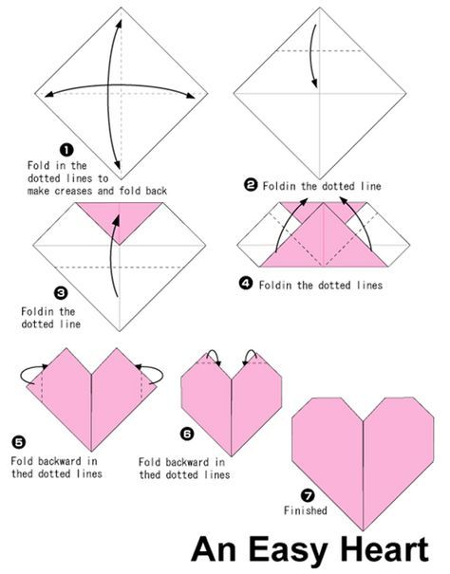

**2. Łódka (Statek)**

**Dlaczego warto?** Klasyk dziecięcego origami – powstały statek można później puszczać na wodzie w kąpieli lub kałużach.

**Instrukcja:**

1. Złóż prostokątną kartkę na pół (dłuższy bok).
2. Zagnij górne rogi ku środkowi, tworząc trójkąt na górze.
3. Zawiń dolne końcówki w górę.
4. Otwórz boki i rozłóż dolną część, formując kształt łódki.

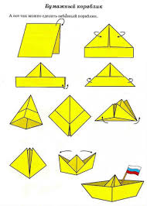

**3. Lisek z papieru**

**Dlaczego warto?** Prosty model, który bardzo cieszy dzieci i można od razu dorysować pyszczek – świetny pomysł na zabawę twórczą

**Instrukcja:**

1. Złóż kwadrat po przekątnej, tworząc trójkąt.
2. Jeden z dolnych rogów zegnij w stronę wierzchołka – tworzy ogon.
3. Górne rogi lekko zegnij w dół – to uszy.
4. Doklej pyszczek – narysuj oczy, nos i detale flamastrami.

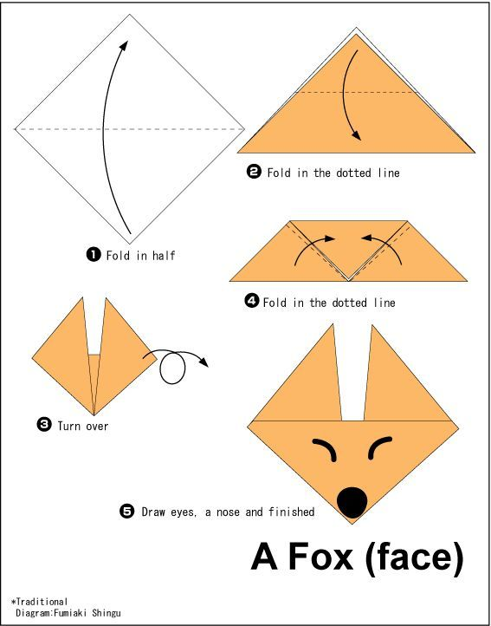

**4. Ptaszek / ptak (np. ptak z bazy trójkątnej)**

**Dlaczego warto?** Rysunek ułatwia wykonanie – to nieco prostsza wersja żurawia, łatwa dla maluchów i dająca efekt przestrzenny.

**Instrukcja:**

1. Rozpocznij od kwadratu; złóż na pół po przekątnej, rozłóż.
2. Zegnij ponownie przekątne oraz poziomo i pionowo – tworząc bazę.
3. Uformuj trójkątne skrzydła i dziób – kilka prostych zgięć górą i dołem.

